OBRAZAC 1

Sportski objekti DOO Podgorica
Broj iz evidencije postupaka javnih nabavki: 02/2024
Redni broj iz Plana javnih nabavki: 15
Mjesto i datum: Podgorica, 23.05.2024. godine

Na osnovu člana 53 stav 3 Zakona o javnim nabavkama („Službeni list CG“, br. 074/19 od 30.12.2019, 003/23 od 10.01.2023, 011/23 od 27.01.2023. Sportski objekti DOO Podgorica objavljuju

TENDERSKU DOKUMENTACIJU
ZA OTVORENI POSTUPAK JAVNE NABAVKE
Nabavka i zamjena kupola (ugradnja novih) svetlarnika velike dvorane SC Morača ( ponovni postupak)

Predmet nabavke se nabavlja:
kao cjelina

- POZIV ZA NADMETANJE

- Podaci o naručiocu;
- Podaci o postupku i predmetu javne nabavke:
  - Vrsta postupka,
  - Predmet javne nabavke (vrsta predmeta, naziv i opis predmeta),
  - Procijenjena vrijednost predmeta nabavke,
  - Način nabavke:
- Cjelina, po partijama,
- Zajednička nabavka,
- Centralizovana nabavka,
  - Posebni oblik nabavke:
- Okvirni sporazum,
- Dinamički sistem nabavki,
- Elektronska aukcija,
- Elektronski katalog,
  - Uslovi za učešće u postupku javne nabavke i posebni osnovi za isključenje,
  - Kriterijum za izbor najpovoljnije ponude,
  - Način, mjesto i vrijeme podnošenja ponuda i otvaranja ponuda,
  - Rok za donošenje odluke o izboru,
  - Rok važenja ponude,
  - Garancija ponude

- TEHNIČKA SPECIFIKACIJA PREDMETA JAVNE NABAVKE

- Naziv i opis predmeta nabavke u cjelini, po partijama i stavkama sa bitnim karakteristikama

- Zahtjevi u pogledu načina izvršavanja predmeta nabavke koji su od značaja za sačinjavanje ponude i izvršenje ugovora:

SLIKA POSTOJEĆIH KUPOLA:
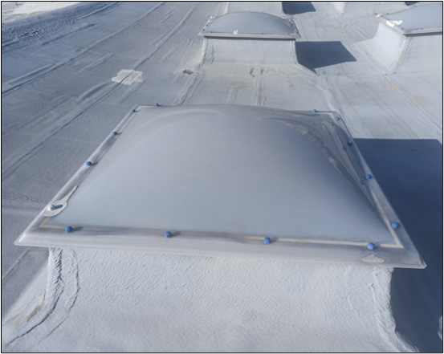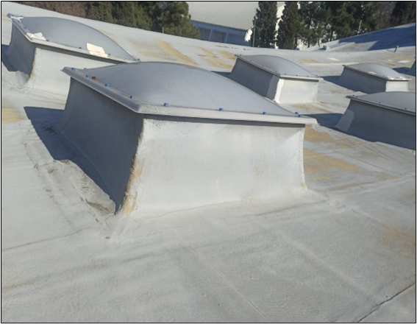

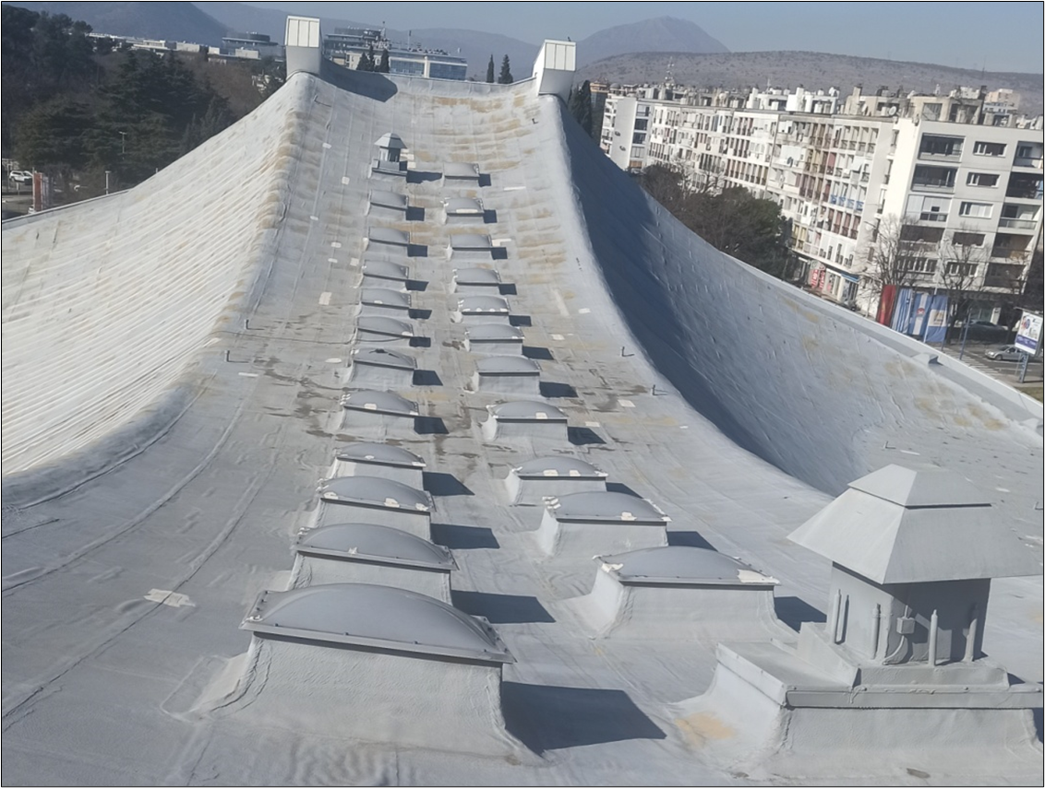

OBAVEZA ISPORUČIOCA:
-Pripremni radovi za montažu novih svjetlosnih kupola, -Montaža svjetlosnih kupola po upustvu proizvođača, -Postojeće svjetlosne kupole su montirane vijcima M6mm,sa maticom i podloškom, na metalnom okviru debljine 5 mm, širine 50mm. -Montažna mjesta (mjesta vijaka) zaštititi da su vodonepropusna. -Očistiti mjesto izvođenja radova i demontirane stare svjetlosne kupole ponijti na deponiju, -Demontaža postojećih svjetlosnih kupola kom.22, -Čišćenje i farbanje metalnih okvira kom.22, -Da izvrši uvid na lice mjesta (krov S.C.Morača) kako bi prilagodio oblik i dimenzije novih svjetlosnih kupola postojećim mjerama za ugradnju. -Korišćenje skele ili angažovanje dizalice pada na teret izvođača radova.
- DODATNE INFORMACIJE O PREDMETU I POSTUPKU NABAVKE
Procijenjena vrijednost predmenta nabavke:
Procijenjena vrijednost predmeta nabavke bez zaključivanja okvirnog sporazuma:
kao cjeline je 24.958,68€;
Obrazloženje razloga zašto predmet nabavke nije podijeljen na partije:
Predmet javne nabavke je nabavka robe - Predmet nabavke predstavlja neodvojivu cjelinu prema vrsti, svojstvima, namjeni, mjestu i vremenu izvršenja ugovora pa bi podjela predmetne nabavke po partijama bila obismislena.
.
ZAKLJUČIVANJE OKVIRNOG SPORAZUMA

Zaključiće se okvirni sporazum:

ne

PODACI O NARUČIOCIMA KOJI ZAKLJUČUJU ZAJEDNIČKU NABAVKU
NIJE PRIMENLJIVO
PODACI O NARUČIOCIMA KOJI SU UKLJUČENI U CENTRALIZOVANU NABAVKU
NIJE PRIMENLJIVO
NAČIN SPROVOĐENJA ELEKTRONSKE AUKCIJE
NIJE PRIMENLJIVO
ELEKTRONSKI KATALOG
NIJE PRIMENLJIVO
PONUDA SA VARIJANTAMA
Mogućnost podnošenja ponude sa varijantama
Varijante ponude nijesu dozvoljene i neće biti razmatrane.
REZERVISANA NABAVKA
Ne
- UTVRĐIVANJA EKVIVALENTNOSTI
Nije primenljivo
- OSNOVI ZA OBAVEZNO ISKLJUČENJE IZ POSTUPKA JAVNE NABAVKE
Privredni subjekat će se isključiti iz postupka javne nabavke ako:
1) je vršio neprimjeren uticaj u smislu člana 38 stav 2 tačka 1 ovog zakona;
2) postoji sukob interesa iz člana 41 stav 1 tačka 2 ili člana 42 ovog zakona;
3) ne ispunjava uslov iz člana 99 ovog zakona;
4) ne ispunjava uslov iz čl. 102, 104 ili 106 ovog zakona predviđen tenderskom dokumentacijom;
5) nije dostavio izjavu privrednog subjekta ili dostavljena izjava ne sadrži informacije i podatke tražene tenderskom dokumentacijom ili je nepravilno sačinjena;
6) postoji razlog na osnovu kojeg se smatra da je odustao od prijave, odnosno ponude, a koji je propisan članom 120 stav 15 ovog zakona;
7) nije dostavio garanciju ponude ili nije dostavio garanciju ponude na način predviđen tenderskom dokumentacijom u skladu sa članom 122 st. 2, 3 ili 4 ovog zakona ili je dostavio garanciju ponude na manji iznos od traženog ili je ta garancija neispravna; i/ili
8) postoji drugi razlog propisan ovim zakonom.
- SREDSTVA FINANSIJSKOG OBEZBJEĐENJA UGOVORA O JAVNOJ NABAVCI
Ponuđač čija ponuda bude izabrana kao najpovoljnija je dužan da uz potpisan ugovor o javnoj nabavci dostavi naručiocu:
garanciju za dobro izvršenje ugovora, za slučaj povrede ugovorenih obaveza u iznosu od 10% od vrijednosti ugovora, sa rokom važenja 30 dana dužim od dana isteka roka važenja ugovora.
- METODOLOGIJA VREDNOVANJA PONUDA
Naručilac će u postupku javne nabavki izabrati ekonomski najpovoljniju ponudu, primjenom pristupa isplativosti, po osnovu kriterijuma:
odnos cijene i kvaliteta
x najniža ponuđena cijena broj bodova 90.
x kvalitet( najkraći ponuđeni rok) broj bodova 10.
parametar najniža ponuđena cijena vrednovaće se na sljedeći način: ukupno 90 bodova
Koristiće se (proporcionalna) relativna metoda na sljedeći način:
Kao osnov za vrednovanje ponuda uzimaju se ponuđene cijene (C) ispravnih ponuda.
Podkriterijum najniža ponuđena cijena(C) iskazuje na način što se najniža ukupna ponuđena cijena podijeli sa ponuđenom cijenom i dobijeni količnik pomnoži sa brojem bodova koji je određen za ovaj podkriterijum od maksimalnih 90 bodova, po formuli:
C= (Cmin/ Cp) x 90
Cmin – najniža ponuđena cijena (bez PDV)
Cp – ponuđena cijena (bez PDV)
Ako je ponuđena cijena 0,00 EUR-a prilikom vrednovanja te cijene po kriterijumu ili podkriterijumu najniža ponuđena cijena uzima se da je ponuđena cijena 0,01 EUR.
Podkriterijum kvalitet (K) vrednovaće se na sljedeći način: max 10 bodova
Ponude po potkriterijumu kvalitet vrednovaće se na sljedeći način:
Maksimalan broj bodova po ovom potkriterijumu je 10 bodova
Broj bodova po podkriterijumu kvalitet određuje se po formuli:
K= (K_{min}/K_{p})x10
gdje je:
K – broj bodova za kvalitet,
K_{min} – najmanji ponuđeni rok isporuke i prve ugradnje
K_{p} – ponuđeni rok isporuke i prve ugradnje
10 – maksimalni broj bodova po ovom potkriterijumu.

Princip vrednovanja roka isporuke:
Podkriterijum kvalitet (K) vrednovaće se na sljedeći način: max 10 bodova Ponude po potkriterijumu kvalitet vrednovaće se na sljedeći način: Maksimalan broj bodova po ovom potkriterijumu je 10 bodova Broj bodova po podkriterijumu kvalitet određuje se po formuli: K= (Kmin/Kp)x10 gdje je: K – broj bodova za kvalitet, Kmin – najmanji ponuđeni rok isporuke i prve ugradnje, Kp – ponuđeni rok isporuke i prve ugradnje, 10 – maksimalni broj bodova po ovom potkriterijumu. Princip vrednovanja roka isporuke: Ponuđač koji ponudi najkraći rok isporuke i prve ugradnje dobija maksimalan broj bodova po osnovu parametra kvalitet, dok ostali ponuđači dobijaju proporcionalno manji broj bodova. Rok isporuke i prve ugradnje ne može biti duži od 60 (šesdeset) dana od dana zaključenja ugovora. Maksimalan broj bodova za paramentar kvalitet je 10.
- JEZIK PONUDE
Ponuda se sačinjava na:
crnogorski jezik i drugi jezik koji je u službenoj upotrebi u Crnoj Gori, u skladu sa Ustavom i zakonom
Engleski jezik
Za djelove ponude koji se odnose na izraze iz tehničke specifikacije
- NAČIN, MJESTO I VRIJEME PODNOŠENJA PONUDA I OTVARANJA PONUDA
Ponude se podnose preko ESJN-a zaključno sa danom 10.06.2024. godine do 11 sati.

Otvaranje ponuda održaće se dana 10.06.2024. godine u 11 sati.

- TAJNOST PODATAKA
Tenderska dokumentacija sadrži tajne podatke
ne

12. UPUTSTVO ZA SAČINJAVANJE PONUDE
Ponude se sačinjava u ESJN u skladu sa tenderskom dokumentacijom i važećim Pravilnikom o sadržaju ponude i uputstvu za sačinjavanje i podnošenje ponude.
Ispunjenost uslova za učešće u postupku javne nabavke dokazuje se izjavom privrednog subjekta, koja se sačinjava na obrascu datom u Pravilniku o obrascu izjave privrednog subjekta.
Ponuđač je dužan da tačno, potpuno i nedvosmisleno popuni Izjavu privrednog subjekta u skladu sa zahtjevima iz tenderske dokumentacije.

13. NAČIN ZAKLJUČIVANJA I IZMJENE UGOVORA O JAVNOJ NABAVCI
Naručilac zaključuje ugovor o javnoj nabavci u pisanom ili elektronskom obliku sa ponuđačem čija je ponuda izabrana kao najpovoljnija, nakon izvršnosti odluke o izboru najpovoljnije ponude.
Ugovor o javnoj nabavci mora da bude u skladu sa uslovima utvrđenim tenderskom dokumentacijom, izabranom ponudom i odlukom o izboru najpovoljnije ponude, osim u pogledu iskazivanja PDV-a.
Ugovor između naručioca i ponuđača čija je ponuda izabrana kao najpovoljnija, pored uslova koji su propisani ovom tenderskom dokumentacijom, će sadržati i sljedeće:
- Podatke o Naručiocu i Ponuđaču/Izvršiocu;
- Osnov ugovora;
- Predmet ugovora;
- Ukupna ugovorena vrijednost bez uračunatog PDV-a;
- Ukupna ugovorene vrijednost sa uračunatim PDV-om;
- Rok važenja ugovora
- Obaveze ugovornih strana
- Ugovornu kaznu
- Osoblje: Ugovorne strane moraju odrediti svoje predstavnike, koji organizuju i koordiniraju aktivnosti Naručioca i Izvršioca:
Ugovorne strane se obavezuju da sarađuju sa predstavnicima i zaposlenima druge Ugovorne strane, a koji su određeni shodno ugovoru.
Ugovorne strane obavještavaju jedna drugu uzajamno i bez odlaganja o svim informacijama, činjenicama ili okolnostima koje sprečavaju ili ometaju izvršenje ugovornih obaveza. Takvi podaci obuhvataju i promjene predstavnika ili njihovih e-mail adresa.
Ugovorne strane su saglasne da razmjenjuju korespodenciju koja se odnosi na izvršenje ugovora preporučenim ili povratnim vrednosnim pošiljkama, faksom ili e-mail.
Ukoliko Naručilac ima osnovan razlog za nezadovoljstvo radom bilo kojeg člana osoblja Izvršioca, u tom slučaju, Izvršilac će na osnovu pisanog zahtjeva Naručioca, u kome se navodi razlog, obezbijediti kao zamjenu lice sa kvalifikacijama i iskustvom koji su prihvatljivi Naručiocu.
Izvršilac nema pravo da zahtijeva pokrivanje dodatnih troškova koji proističu ili su u vezi sa premještanjem ili zamjenom osoblja.
Ugovornu kaznu U slučaju nepoštovanja obaveze utvrđene ugovorom, Izvršilac je obavezan platiti Naručiocu ugovornu kaznu u iznosu od po 2‰ (dva promila) od iznosa ugovora, za svaki dan neopravdanog zakašnjenja, s tim što visina kazne ne može premašiti više od 5% od ukupno ugovorenog iznosa.
Prethodna odredba se ne primjenjuje ako je zakašnjenje u izvršenju ugovorenih usluga prouzrokovano neblagovremenim uvođenjem Izvršioca u posao od strane Naručioca.
Ukoliko kašnjenje prouzrokuje da ugovorna kazna pređe 5% od ukupne vrijednosti ukupno ugoverenog posla, Ugovor se u cjelini smatra raskinutim.
Raskid ugovora: sporazumom ugovornih strana, jednostranim raskidom od strane Naručioca, ukoliko Izvršilac u potpunosti ili djelimično ne izvršava svoje obaveze predviđene Ugovorom, jednostranim raskidom od strane Izvršioca ukoliko Naručilac ne izvršava svoje obaveze predviđene Ugovorom, nastupe okolnosti iz člana 150ZJN (Sl.list CG br. 74/19, 03/23 i 11/23)
U bilo kom slučaju prestanka važenja Ugovora, otkazni rok je tri dana od dana prijema obavještenja o raskidu Ugovora, u kom su oba ugovarača dužna da izvršavaju svoje ugovorene obaveze do isteka otkaznog roka.
Ako strane Ugovora sporazumno raskinu ugovor, sporazumom o raskidu ugovora utvrđuju se međusobna prava i obaveze koje proističu iz ugovora.
Ukoliko u toku važnosti ugovora dođe do bilo kakvih promjena u nazivu ili drugim statusnim promjenama ugovornih strana, tada će sva prava i obaveze ugovorne strane kod koje dođe do takve promjene, preći na njenog pravnog sljedbenika.
Antikorupcijsku klauzulu, u smislu člana 38 stav 3 ZJN;
Primjenu propisa (Za sve što nije predviđeno Ugovorom i odredbama ZJN,shodno se primjenjuju odredbe Zakona o obligacionim odnosima i drugih pozitivnih propisa);
Sudsku nadležnost (Saglasnost ugovornih strana da eventualne sporove povodom Ugovora rješavaju sporazumom, u protivnom, ugovara se nadležnost stvarno nadležnog suda u Podgorici).

14. ZAHTJEV ZA POJAŠNJENJE ILI IZMJENU I DOPUNU TENDERSKE DOKUMENTACIJE
Privredni subjekat može da predloži naručiocu da izmijeni i/ili dopuni tendersku dokumentaciju, u roku od osam dana od dana objavljivanja, odnosno dostavljanja tenderske dokumentacije u skladu sa članom 94 st. 4 i 5 Zakona o javnim nabavkama.
Privredni subjekat ima pravo da pisanim zahtjevom traži od naručioca pojašnjenje tenderske dokumentacije najkasnije deset dana prije isteka roka određenog za dostavljanje ponuda.
Zahtjev se podnosi isključivo putem ESJN-a.

15 IZJAVA NARUČIOCA O NEPOSTOJANJU SUKOBA INTERESA

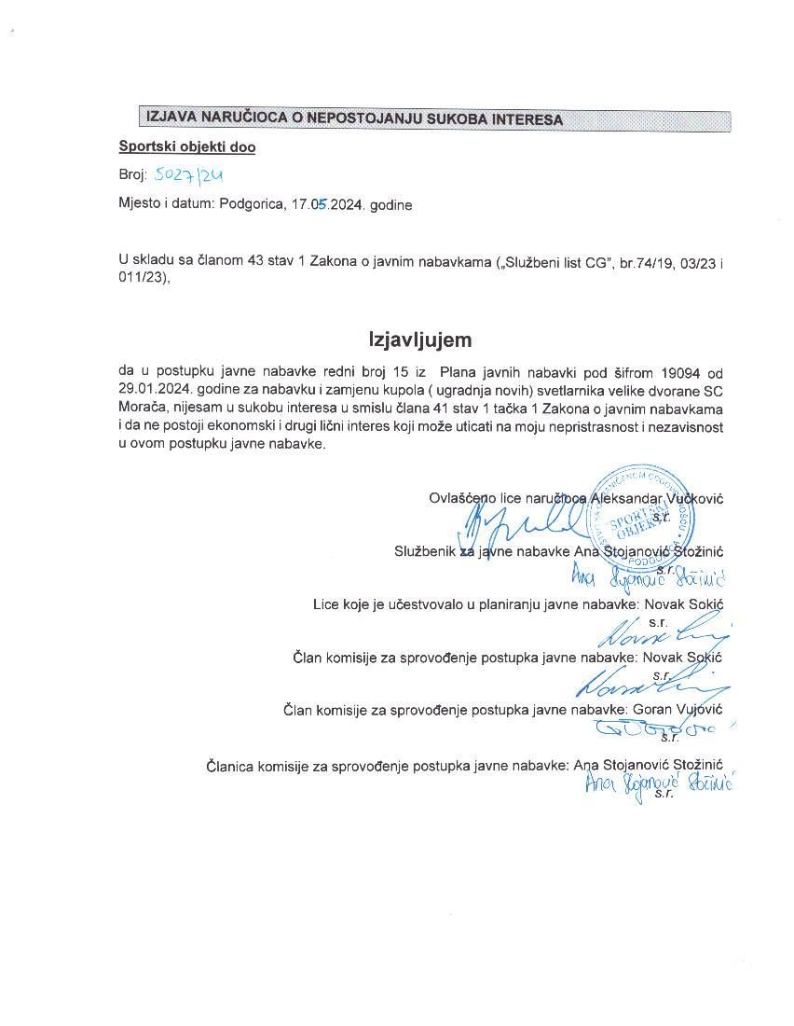

16. UPUTSTVO O PRAVNOM SREDSTVU
Privredni subjekat može da izjavi žalbu protiv ove tenderske dokumentacije Komisiji za zaštitu prava:
- u roku od 20 dana od dana objavljivanja, odnosno dostavljanja tenderske dokumentacije ili izmjene i dopune tenderske dokumentacije, ako je rok za podnošenje prijava za kvalifikaciju, odnosno ponuda najmanje 30 dana od dana objavljivanja, odnosno dostavljanja tenderske dokumentacije ili izmjene i dopune tenderske dokumentacije;
- u roku od deset dana od dana objavljivanja, odnosno dostavljanja tenderske dokumentacije ili izmjene i dopune tenderske dokumentacije, ako je rok za podnošenje prijava za kvalifikaciju, odnosno ponuda najmanje 15 dana od dana objavljivanja, odnosno dostavljanja tenderske dokumentacije ili izmjene i dopune tenderske dokumentacije;
- do isteka polovine roka za podnošenje prijava za kvalifikaciju, odnosno ponuda, ako je rok za podnošenje prijava za kvalifikaciju, odnosno ponuda kraći od 15 dana od dana objavljivanja, odnosno dostavljanja tenderske dokumentacije ili izmjene i dopune tenderske dokumentacije, a u slučaju da je poslednji dan roka za podnošenje ponuda kraći od 24 sata, smatra se da rok ističe istekom tog dana.

Žalba se izjavljuje preko naručioca neposredno putem ESJN-a. Žalba koja nije podnesena na naprijed predviđeni način biće odbijena kao nedozvoljena.
Podnosilac žalbe je dužan da uz žalbu priloži dokaz o uplati naknade za vođenje postupka u iznosu od 1% od procijenjene vrijednosti javne nabavke, a najviše 20.000,00 eura, na žiro račun Komisije za zaštitu prava broj 530-20240-15 kod NLB Montenegro banke A.D.
Ukoliko je predmet nabavke podijeljen po partijama, a žalba se odnosi samo na određenu/e partiju/e, naknada se plaća u iznosu 1% od procijenjene vrijednosti javne nabavke te/tih partije/a.
Instrukcije za plaćanje naknade za vođenje postupka od strane žalilaca iz inostranstva nalaze se na internet stranici Komisije za zaštitu prava nabavki http://www.kontrola-nabavki.me/.“.

Podatke iz tačke 1. Poziv za nadmetanje naručilac neposredno UNOSI na ESJN elektronskim putem;
U slučaju podjele predmeta nabavke po partijama i zaključivanja okvirnog sporazuma, podaci o procijenjenoj vrijednosti dati su i u dodatnim infomacijama;
Podatke iz tačke 2. Tehnička specifikacija predmeta javne nabavke naručilac neposredno UNOSI na ESJN elektronskim putem;
Djelove tenderske dokumentacije iz tačke 3. - 16. naručilac sačinjava u formi word/PDF dokumenta i objavljuje unošenjem (attachment) dokumenta na ESJN;
Procijenjena vrijednost se iskazuje bez PDV-a uključujući i sve troškove, nagrade i moguća obnavljanja ugovora na osnovu okvirnog sporazuma.
Ukoliko je predmet nabavke podijenjen na partije ovaj dio brisati
Ukoliko se ne predvidja zaključivanje okvirnog sporazuma cijelu sekciju brisati iz tenderske dokumentacije
Naručilac je dužan da u tenderskoj dokumentaciji odredi da li su potpisnici okvirnog sporazuma dužni da ga izvršavaju
Naručilac određuje jedan kriterijum za izbor najpovoljnije ponude, a ostale ponuđene opcije briše

